d’UN PARALLELOGRAMME A L’AUTRE
TP info sur GeoGebra
www.geogebra.org

Avec l’aimable autorisation des éditions Bordas (Collection Myriade - 5e - 2010)

Objectifs :
Reconnaître et appliquer les propriétés des quadrilatères particuliers.

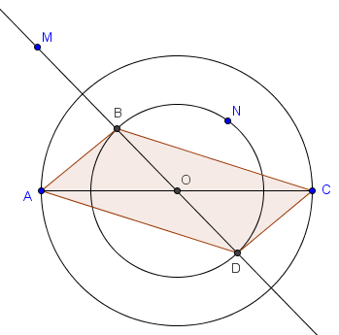

Construire un segment [AC] et son milieu O.
Placer un point M quelconque et tracer la droite (OM).
Tracer le cercle de diamètre [AC].
Placer un point N quelconque et tracer le cercle de rayon [ON].
La droite (OM) coupe ce deuxième cercle en B et D.
Tracer le quadrilatère ABCD.

- Quelle est la nature du quadrilatère ABCD ?
Démontrer ce résultat.

- Quel point faut-il déplacer pour que le quadrilatère ABCD soit un losange :
M ou N ?
Quelle propriété du cours permet de le justifier ?
- Quel point faut-il déplacer pour que le quadrilatère ABCD soit un rectangle :
M ou N ?
Quelle propriété du cours permet de le justifier ?


Hors du cadre de la classe, aucune reproduction, même partielle, autres que celles prévues à l'article L 122-5 du code de la propriété intellectuelle, ne peut être faite de ce site sans l'autorisation expresse de l'auteur.
www.maths-et-tiques.fr/index.php/mentions-legales

